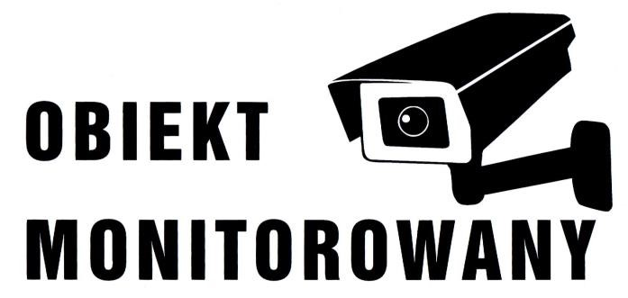**KLAUZULA INFORMACYJNA – RODO**

**Uczestnicy obrad sesji**

**Rady Gminy Orla**

Szanowni Państwo

Uprzejmie informujemy, że zgodnie z art. 20 ust. 1b ustawy o samorządzie gminnym, obrady Rady Gminy Orla są transmitowane i utrwalane za pomocą urządzeń rejestrujących obraz i dźwięk. Nagrania obrad są udostępniane w Biuletynie Informacji Publicznej i na stronie internetowej gminy oraz w inny sposób zwyczajowo przyjęty.

W razie uczestniczenia w sesji Rady Gminy Orla, Państwa dane osobowe będą przetwarzane i upubliczniane (w tym wizerunek) na podstawie art. 6 ust. 1 lit. c) rozporządzenia Parlamentu Europejskiego i Rady (UE) 2016/679 w sprawie ochrony osób fizycznych w związku z przetwarzaniem danych osobowych i w sprawie swobodnego przepływu takich danych oraz uchylenia dyrektywy 95/46/WE (ogólne rozporządzenie o ochronie danych) z dnia 27 kwietnia 2016r. - tzw. RODO.

Administratorem Pani/Pana danych osobowych jest Wójt Gminy Orla z siedzibą Urząd Gminy, 17-106 Orla, ul. Mickiewicza 5. Kontakt listowny z Inspektorem ochrony danych osobowych możliwy jest na powyższy adres Administratora; kontakt e-mailowy: malczyk@togatus.pl

Pana/Pani dane osobowe są przetwarzane w celu realizacji zasady jawności działania organów gminy oraz wypełnienia obowiązków prawnych nałożonych na Administratora na mocy ustawy o samorządzie gminnym, w szczególności na mocy art. 20 ust. 1b ustawy o samorządzie gminnym.

Odbiorcami Pani/Pana danych osobowych będą upoważnieni pracownicy Urzędu Gminy, radni Rady Gminy Orla oraz inne upoważnione osoby i podmioty działające w imieniu i na rzecz Administratora.

W granicach określonych w RODO, posiada Pani/Pan prawo do:

* *żądania dostępu do treści swoich danych osobowych,*

Przysługuje Pani/Panu również prawo wniesienia skargi do Prezesa Urzędu Ochrony Danych Osobowych, gdy uzna Pani/Pan, że przetwarzanie Pani/Pana danych narusza przepisy RODO.

Podanie przez Pana/Panią danych osobowych – w razie uczestnictwa w sesji rady gminy – wynika z realizacji obowiązku ustawowego.

Transmisja obrad sesji Rady Miejskiej jest dostępna w sieci Internet – w Biuletynie Informacji Publicznej przez 6 lat od dnia rozpoczęcia kadencji Rady Miejskiej, której dane dotyczą. Nagrania zapisane na nośnikach danych są archiwizowane zgodnie ustawą z dnia 14 lipca 1983 r. o narodowym zasobie archiwalnym i archiwach oraz Rozporządzeniem Prezesa Rady Ministrów z dnia 18 stycznia 2011 r. w sprawie instrukcji kancelaryjnej, jednolitych rzeczowych wykazów akt oraz instrukcji w sprawie organizacji i zakresu działania archiwów zakładowych.

Pani/Pana dane osobowe nie będą uczestniczyć w zautomatyzowanym podejmowaniu decyzji, nie będą profilowane, nie będą przekazywane do państwa trzeciego ani organizacji międzynarodowej.